|  |  |
| --- | --- |
| SỞ GIÁO DỤC VÀ ĐÀO TẠO  THÀNH PHỐ ĐÀ NẴNG  **TRƯỜNG TRUNG HỌC PHỔ THÔNG**  **PHAN CHÂU TRINH**  ---------------------------------  **ĐỀ CHÍNH THỨC** | **KIỂM TRA CUỐI KÌ I NĂM HỌC 2022 – 2023**  **MÔN: VẬT LÍ – Lớp 10**  ***(Thời gian làm bài: 45 phút)*** |

**I. PHẦN TRẮC NGHIỆM (28 câu – 7 điểm)**.

1. Dùng thước có giới hạn đo là 20 cm và độ chia nhỏ nhất là 1 mm để đo chiều dài của một chiếc bút bi. Giá trị trung bình thu được sau nhiều lần đo là 15 cm với sai số tuyệt đối trung bình tương ứng là 1 mm. Lấy sai số dụng cụ là một độ chia nhỏ nhất. Sái số tuyệt đối và sai số tỉ đối của phép đo lần lượt là

**A.** 0,2 cm; 1,3 %. **B.** 0,02 cm; 0,13%. **C.** 0,1 cm; 0,7%. **D.** 0,01 cm; 0,07%.

1. Một đại lượng vecto, cho biết độ dài và hướng của sử thay đổi vị trí của vật được gọi là

**A.** gia tốc. **B.** lực tác dụng. **C.** vận tốc. **D.** độ dịch chuyển.

1. Nhận định nào dưới đây là **đúng**. Khi đem vật đến một nơi khác có gia tốc rơi tụ do thay đổi thì

**A.** trọng lượng của vật thay đổi còn khối lượng của vật thì không thay đổi.

**B.** cả trọng lượng và khối lượng của vật đều thay đổi.

**C.** trọng lượng và khối lượng của vật đều thay đỏi.

**D.** cả trọng lượng và khối lượng của vật không thay đổi.

1. Một vật được ném từ độ cao H với vận tốc ban đầu v0 theo phương ngang. Nếu bỏ qua sức cản của không khí thì tầm bay xa L của vật sẽ

**A.** giảm 2 lần khi v0 giảm 4 lần. **B.** tăng 2 lần khi H tăng 2 lần.

**C.** giảm 2 lần khi H giảm 4 lần. **D.** tăng 4 lần khi v0 tăng 2 lần.

1. Hai người cột hai sợi dây vào đầu một chiếc xe và kéo bằng bằng hai lực  và . Lực kéo lớn nhất khi  và 

**A.** cùng hướng với nhau. **B.** vuông góc với nhau.

**C.** tạo với nhau một góc 600. **D.** ngược hướng với nhau.

1. Thành tự nghiên cứu Vật Lí có vai trò quan trọng trọng việc mở đầu cho cuộc cách mạng công nghiệp lần thứ nhất là

**A.** nghiên cứu về thuyết tương đối. **B.** nghiên cứu về cảm ứng điện từ.

**C.** nghiên cứu về lực vạn vật hất dẫn. **D.** nghiên cứ về nhiệt động lực học.

1. Một vật đang chuyển động với vận tốc 10 m/s. Nếu bỗng nhiên các lực tác dụng lên vật mất đi thì vật sẽ

**A.** đổi hướng chuyển động.

**B.** tiếp tục chuyển động thẳng đều với vận tốc 10 m/s.

**C.** dừng lại ngay.

**D.** chuyển động chậm dần rồi mới dừng lại.

1. Sự rơi tụ do là

**A.** sự rơi chỉ dưới tác dụng của lực ma sát.

**B.** sự rơi chỉ dưới tác dụng của trọng lực.

**C.** sự rơi chỉ dưới tác dụng của lực kéo.

**D.** sự rơi chỉ dưới tác dụng của lực phát động.

1. Một vật khối lượng m, được ném ngang từ độ cao h với vận tốc ban đầu v0. Tầm bay xa của nó phụ thuộc vào những yếu tố nào

**A.** m, h và v0. **B.** m và h. **C.** v0 và h. **D.** m và v0.

1. Trong các cách sử dụng thiết bị thí nghiệm, cách nào dưới đây đảm bảo an toàn khi dử dụng

**A.** Sử dụng thiết bị thí nghiệm đúng thang đo.

**B.** Rút phích điện khi tay còn ướt.

**C.** Tiếp xúc với dây điện bị sờn.

**D.** Nhìn trực tiếp vào tia laser.

1. Theo định luật III Newton, lực và phản lực có đặc điểm

**A.** tác dụng vào cùng một vật. **B.** không cân bằng nhau.

**C.** cùng hướng với nhau. **D.** khác nhau về độ lớn.

1. Khi giảm lực ép chỗ tiếp xúc giữa hai vật xuống 3 lần thì hệ số ma sát giữa hai mặt tiếp xúc sẽ

**A.** tăng rồi giảm. **B.** giảm đi. **C.** không đổi. **D.** tăng lên.

1. Để xác định tốc độ của một vật chuyển động thẳng đều, một học sinh đã đo quãng đường vật đi được bằng  trong khoảng thời gian là . Tốc độ chuyển động của vật là

**A.** . **B.** .

**C.** . **D.** .

1. Độ dịch chuyển và quãng đường đi được của vật có độ lớn bằng nhau khi vật

**A.** chuyển động thẳng biến đổi đều và chỉ đổi chiều 1 lần.

**B.** chuyển động thẳng và không đổi chiều.

**C.** chuyển động thẳng và chỉ đổi chiều 1 lần.

**D.** chuyển động thẳng và chỉ đổi chiều 2 lần.

1. Khối lượng của một vật ảnh hướng đến

**A.** vận tốc của nó. **B.** lực tác dụng lên nó.

**C.** đoạn đường mà nó đi được. **D.** mức quán tính của nó.

1. Đại lượng Vật Lí, đặc trưng cho sự thay đổi nhanh hay chậm của vận tốc được gọi là

**A.** thời gian chuyển động của vật. **B.** gia tốc của chuyển động.

**C.** quãng đường chuyển động. **D.** lực tác dụng lên vật.

1. Tốc độ là đại lượng đặc trưng cho

**A.** sự thay đổi hướng của chuyển động. **B.** tính nhanh hay chậm của chuyển động.

**C.** khả năng duy trì chuyển động của vật. **D.** sự thay đổi vị trí của vật trong không gian.

1. Thả một hòn sỏi từ độ cao h xuống đất. Hòn sỏi rơi trong 2 s. Nếu thả hòn sỏi từ độ cao 2h xuống thì hòn sỏi sẽ rơi trong bao lâu? (bỏ qua lực cản của môi trường)

**A.** 2 s. **B.** s. **C.** s. **D.** 4 s.

1. Nhận định nào dưới đây là **không đúng,** khi một chất điểm chuyển động thẳng biến đổi đều thì

**A.** có gia tốc trung bình không đổi.

**B.** chỉ có thể là chuyển động nhanh dần hoặc chậm dần.

**C.** có gia tốc không đổi.

**D.** có thể lúc đầu chuyển động chậm dần đều, sau đó chuyển động nhanh dần đều.

1. Hợp lực của hai lực đồng quy là một lực

**A.** có độ lớn được xác định bất kì.

**B.** có phương, chiều và độ lớn được xác định theo quy tắc hình bình hành.

**C.** có độ lớn bằng tổng độ lớn của hai lực thành phần.

**D.** có độ lớn bằng hiệu độ lớn của hai lực thành phần.

1. Trong bài 6 (sách kết nối tri thức Vật Lí 10), để đo tốc độ của vật chuyển động, ta cần đo

**A.** thời gian và gia tốc của vật.

**B.** quãng đường và thời gian chuyển động.

**C.** gia tốc và hợp lực tác dụng lên vật.

**D.** quãng đường và gia tốc của vật.

1. Một vật có khối lượng 3 kg, chuyển động thẳng nhanh dần đều với gia tốc 1,5 m/s2. Lực tác dụng vào vật có giá trị là

**A.** 3 N. **B.** 2 N. **C.** 4,5 N. **D.** 1,5 N.

1. Theo định luật II Newton, gia tốc của một vật có độ lớn

**A.** tỉ lệ thuận với khối lượng của vật. **B.** tỉ lệ nghịch với lực tác dụng lên vật.

**C.** tỉ lệ nghịch với khối lượng của vật. **D.** không phụ thuộc vào lực tác dụng.

1. Có mấy cách để đo các đại lượng Vật Lí

**A.** 1. **B.** 3. **C.** 4. **D.** 2.

1. 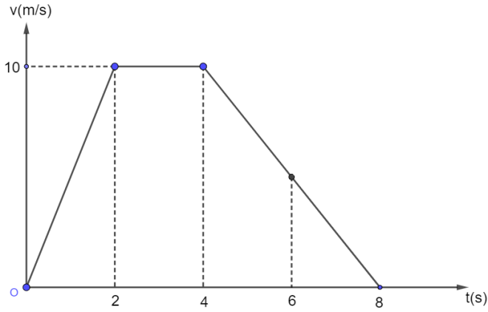Một vật chuyển động thẳng có đồ thị vận tốc –thời gian được biểu diễn trên hình (H.25). Trong khoảng thời gian nào lực tác dụng vào vật cân bằng nhau?

**A.** Từ 2s đến 4 s. **B.** Từ 4s đến 6s.

**C.** Từ 6s đến 8s. **D.** Từ 0 đến 2s.

1. Để đo gia tốc rơi tự do g ở một nơi trên trái đất, một nhóm học sinh đã thả một viên bi rơi thẳng đứng trong không khí ở độ cao  và đo được thời gian rơi của viên bi là . Giá trị trung bình của gia tốc rơi tự do tại nơi thả viên bi là

**A.** . **B.** . **C.** . **D.** .

1. Trong hệ SI, đơn vị nào sau đây là đơn vị của gia tốc?

**A.** km/h. **B.** m.s2. **C.** m/s2. **D.** m/s.

1. Trên một xe máy điện đang chuyển động, tốc kế của xe chỉ 30 km/h. Giá trị này là

**A.** gia tốc tức thời. **B.** tốc độ trung bình.

**C.** tốc độ tức thời. **D.** gia tốc trung bình

**II. PHẦN TỰ LUẬN (4 câu – 3điểm).**

1. **(0,5 điểm)** Em của An chơi trò chơi tìm kho báu ở ngoài vườn với các bạn của mình. Em của An giấu kho báu của mình là một chiếc vòng nhựa vào một chiềc giày rồi viết mật thư tìm kho báu như sau: Bắt đầu từ gốc cây ổi, đi 5 bước về phía Bắc, sau đó đi 4 bước về phía Tây, 10 bước về phía Nam, 7 bước về phía Đông và 5 bước về phía Bắc là tới chỗ giấu kho báu

**a)** Vẽ sơ đồ dịch chuyển để tìm kho báu? **(0,25 đ)**

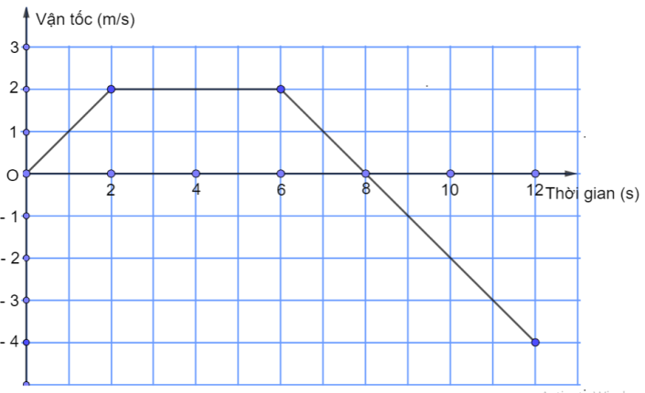**b)** Hãy tính quãng đường dịch chuyển (theo bước chân) để tìm ra kho báu và xác định vị trí của kho báu **(0,25đ).**

1. **(1 điểm)** Hãy đọc thông tin đồ thị vận tốc – thời gian của một vật chuyển dodonjg thẳng được diễn ta như hình vẽ bên dưới (hình câu 30), để trả lời các yêu cầu sau:

**a**) Tính gia tốc của vật trong 2 giây đầu?

b) Tính quãng đường đi được của vật sau 8 giây? (0,5 điểm).

1. 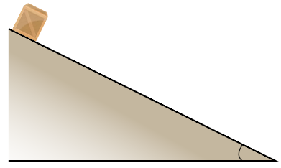 **(0,5 điểm)** Một ô tô không chở hàng có khối lượng 2 tấn, khởi hành với gia tốc 2 m/s2. Ô tô chở hàng khởi hành với gia tốc 1 m/s2. Biết rằng, hợp lực tác dụng vào ô tô trong hai trường hợp đều bằng nhau. Tính khối lượng của hàng hóa trên xe.
2. **(1 điểm)** Một chiếc hộp gỗ có khối lượng m = 0,2 kg được thả trượt không vận tốc đầu từ đầu trên của một tấm gỗ dài L = 2m. Tấm gỗ đặt nghiêng 1 góc  so với phương ngang (hình câu 32). Hệ số ma sát giữa đáy hộp và mặt gỗ là 0,2. Lấy g = 9,8 m/s2.

a) Sau thời gian bao lâu thì hộp gỗ trượt xuống đến đầu dưới của tấm gỗ? (0,5 điểm)

b) Tìm độ lớn hợp lực của tấm gỗ tác dụng lên hộp gỗ? (0,5 điểm)